|  |  |  |  |  |  |
| --- | --- | --- | --- | --- | --- |
| **Nombre del trámite o servicio:** | |  | | | |
| **Nombre y dirección de la Unidad Administrativa responsable del trámite o servicio.** | |  | | | |
| **Unidad administrativa y puesto del Servidor público responsable del trámite o servicio.** | |  | | | |
| **¿En qué otras oficinas se pueden efectuar el trámite o servicio?** | |  | | | |
| **¿Quién presenta el trámite y en qué casos?** | |  | | | |
| **Medio de presentación del trámite o servicio.** | |  | | | |
| **Horario de Atención al público.** | |  | | | |
| **Plazo oficial máximo de resolución** | |  | | | |
| **Vigencia.** | |  | | | |
| **Ante el silencio de la autoridad aplica** | |  | | | |
| **Requisitos y documentos anexo que se requieren** | | | | | |
| No. |  | | | Original | Copia |
|  |  | | |  |  |
| **Costo y forma de determinar el monto:** | | | **Área de pago:** | | |
|  | | |  | | |
| **Observaciones Adicionales:** | | | | | |
|  | | | | | |
| **CRITERIOS DE RESOLUCIÓN DEL TRÁMITE O SERVICIO.** | | | | | |
| **FUNDAMENTO JURÍDICO DEL TRÁMITE O SERVICIO, DE LOS REQUISITOS Y DEL COSTO** | | | | | |
| **PROTESTA CIUDADANA.**  El solicitante podrá presentar una Protesta Ciudadana a través de una Plataforma Electrónica <https://protestaciudadanamorelos.mx/> o presencial en la CEMER, cuando con acciones u omisiones el servidor público encargado del trámite o servicio niegue la gestión sin causa justificada, altere o incumpla con las fracciones V, VI, VII, VIII, IX, X, XI, XII, XIII, XIV, XV, XVI, XVII y XVIII del artículo 52 de la Ley de Mejora Regulatoria para el Estado de Morelos y sus Municipios. | | | | | |
| **QUEJAS EN EL SERVICIO Y ATENCIÓN A LA CIUDADANÍA.** | | | | | |

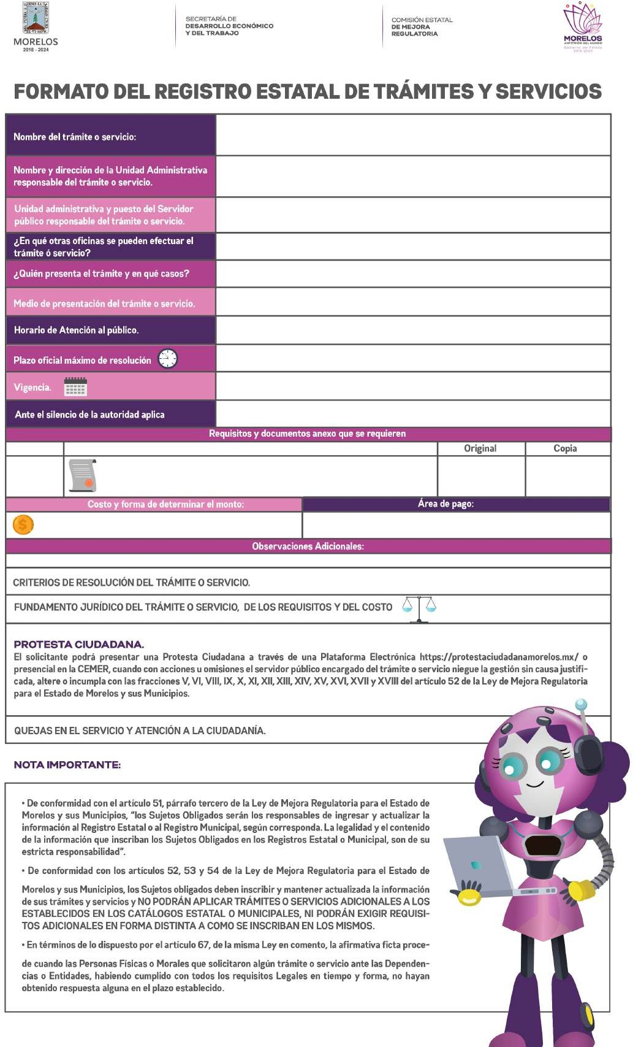

**NOTA IMPORTANTE:**

|  |
| --- |
| * De conformidad con el artículo 51, párrafo tercero de la Ley de Mejora Regulatoria para el Estado de Morelos y sus Municipios, “los Sujetos Obligados serán los responsables de ingresar y actualizar la información al Registro Estatal o al Registro Municipal, según corresponda. La legalidad y el contenido de la información que inscriban los Sujetos Obligados en los Registros Estatal o Municipal, son de su estricta responsabilidad”. * De conformidad con los artículos 52, 53 y 54 de la Ley de Mejora Regulatoria para el Estado de Morelos y sus Municipios, los Sujetos obligados deben inscribir y mantener actualizada la información de sus trámites y servicios y NO PODRÁN APLICAR TRÁMITES O SERVICIOS ADICIONALES A LOS ESTABLECIDOS EN LOS CATÁLOGOS ESTATAL O MUNICIPALES, NI PODRÁN EXIGIR REQUISITOS ADICIONALES EN FORMA DISTINTA A COMO SE INSCRIBAN EN LOS MISMOS. * En términos de lo dispuesto por el artículo 67, de la misma Ley en comento, la afirmativa ficta procede cuando las Personas Físicas o Morales que solicitaron algún trámite o servicio ante las Dependencias o Entidades, habiendo cumplido con todos los requisitos Legales en tiempo y forma, no hayan obtenido respuesta alguna en el plazo establecido. |